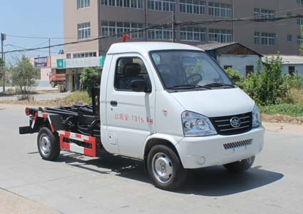
CLW5021ZXXC4型车厢可卸式垃圾车
【主要技术参数】
产品商标 | 程力威牌 | 公告批次 | 276
产品名称 | 车厢可卸式垃圾车 | 产品型号 | CLW5021ZXXC4型车厢可卸式垃圾车
总质量(Kg) | 1815 | 罐体容积(m3)
额定载质量(Kg) | 485 | 外形尺寸(mm) | 4290×1470×1880
整备质量(Kg) | 1200 | 货厢尺寸(mm) | ××
额定载客(人) |  | 准拖挂车总质量(Kg)
驾驶室准乘人数(人) | 2 | 载质量利用系数
接近角/离去角(°) | 27/19 | 前悬/后悬(mm) | 570/970
轴数 | 2 | 轴距(mm) | 2750
轴荷(Kg) | 605/1210 | 最高车速(Km/h) | 100
其它 | 备注：车辆颜色可选;文字喷涂位置可变化。
【底盘技术参数】
底盘型号 | CA1024VL | 底盘名称 | 载货汽车底盘
商标名称 | 解放牌 | 生产企业 | 一汽吉林汽车有限公司
外形尺寸(mm) | 4351,4255,4440×1475×1890,1820 | 轮胎数 | 4
接近角/离去角(°) | 27/29,27/30 | 轮胎规格 | 165/70R13LT6PR,165/70R13 LT
钢板弹簧片数 | -/5,-/6 | 前轮距(mm) | 1280
燃料种类 | 汽油 | 后轮距(mm) | 1290
排放标准 | GB18352.3-2005国Ⅳ
发动机型号 | 发动机生产企业 | 排量(ml) | 功率(Kw)
DA465QA | 哈尔滨东安汽车动力股份有限公司 | 970 | 43

